臺北市國中小午餐供應每學期1次友善飼養雞蛋說明資料114.11.1
壹、緣由
為推動校園動物保護及動物福利，本局於112學年度第2學期起補助學校午餐每學期供應1次友善飼養雞蛋，雞蛋友善生產系統分為放牧、平飼及豐富化籠飼，並搭配學校飲食教育課程，讓學生更認識動物保護跟動物福利，鼓勵生產者轉型並優化符合經濟動物天性的友善飼養環境。

貳、供應說明
一、考量各校已熟悉有機食材供應平臺運作及核銷作業，本局特請臺北農產運銷股份有限公司(下稱北農公司)成立之有機食材供應平臺協助供應友善飼養雞蛋，並協助食材把關。
二、為確認蛋品供應品質及配送符合廚房作業需求，112學年度第2學期起試辦公私立國小供應1次友善飼養雞蛋，113學年度第1學期起推動至公私立國中小(含完全中學)辦理。
三、為簡化廚房作業，並避免去殼作業造成衛生汙染，本局與學校及廠商代表討論，前二次採用CAS蛋品工廠之「加工水煮蛋(去殼)」方式供應，本次增加液蛋供應。
- 辦理方式：
    - 辦理期間：本學期訂於114年12月份供應，配送時間請詳見附件，請學校儘量安排於最大供餐人數供應日供應，供應配送時程如附件(如有修改將請北農公告於有機食材供應平台)。
    - 供應對象：本市公私立國中小學生及教職員工(包含特教學校、與國小共餐之附幼、與國中共餐之完全中學高中部)。
    - 供應方式：友善飼養之加工水煮蛋取代1道副菜供應(四菜、五菜可取代1道蛋白質為主的副菜或副主菜)，素食餐可作為蛋白質主菜供應，若遇特餐有少一道菜，請調整菜單供應，避免供應內容不均。
- 經費來源及分攤方式：
    - 市立學校請由學校74Y有機食材之年度預算支應；國私立學校倘參與試辦計畫，請依本局有機食材補助相關公文申請經費補助事宜，並注意核銷時限，逾時不候。
    - 如採用加工水煮蛋每顆12.4元，本局補助食材升級差價每顆5元，由學校支付補助費用予北農公司，經費分攤方式說明如下：
1.午餐委外學校：由北農公司向廠商自收取之餐費中支付每顆7.4元，學校支付補助費用每顆5元予北農公司。
2.午餐自辦學校：由學校自收取之餐費支付每顆7.4元及補助費用每顆5元予北農公司。
    - 如採用液蛋每公斤135元，本局補助食材升級差價每公斤70元，由學校支付補助費用予北農公司，經費分攤方式說明如下：
1.午餐委外學校：由北農公司向廠商自收取之餐費中支付每公斤65元，學校支付補助費用每公斤70元予北農公司。
2.午餐自辦學校：由學校自收取之餐費支付每公斤65元及補助費用每公斤70元予北農公司。
- 供應品項及訂購數量說明：
    - 供應品項採用友善飼養雞蛋(平飼)製作之CAS加工水煮蛋或液蛋擇一供應。
    - 如採用水煮蛋供應量以每人1顆為原則；如為液蛋供應量為1人40-50公克，所需數量由學校或學校請廠商依「學校午餐食物內容及營養基準」規定及實際需求訂購，經費核實核銷。另考量水煮蛋烹調作業中會損耗，得增訂供應人數之3%為補助範圍上限。
    - 出貨規格
      - 水煮蛋：以「50顆/包」為原則，若有超過需求量但未達50顆者，可勾選特殊包裝(30顆/包)的欄位，僅限加一次。訂購數量請以可整除50顆為訂購單位 或 50顆*N包+30顆1包訂購。
      - 液蛋：液蛋包裝為5公斤裝，需以5公斤的倍數訂購(5公斤、10公斤、15公斤以此類推)，請妥善評估供應人數及需求量訂購。
- 冷藏加工水煮蛋係屬生鮮農漁產品，不適用政府採購法。政府採購法第7條第2項：「本法所稱財物，指各種物品（生鮮農漁產品除外）、材料、設備、機具與其他動產、不動產、權利及其他經主管機關認定之財物。」所稱財物，生鮮農漁產品除外。
- 平臺系統設定：自辦學校或團膳廠商於期限內至【有機食材供應平臺】(http://www.tapmc.com.taipei/ov)下訂單，北農公司依訂單進行配送。
    - 下訂時間：即日起至11月12日(三)中午12時止。
    - 配送時間及退換貨時間
      - 配送時間
        - 預定於附件供應排程當日下午3時30分前完成配送。
        - 如有配送問題，請洽02-25162519轉分機5631、5632。
    - 注意事項：為避免因廠商配送時間不同，致部份年級或班級沒有供應到友善飼養雞蛋，請有2家以上團膳供應的學校確認有無此狀況，最遲在供應週次的前一週的星期三中午前告知北農公司，以便加工廠及物流調整加工流程和配送路線。
    - 退、換貨時間：以學校或委由團膳廠商通知農產公司後2小時送達。
訂購頁面及範例如下：

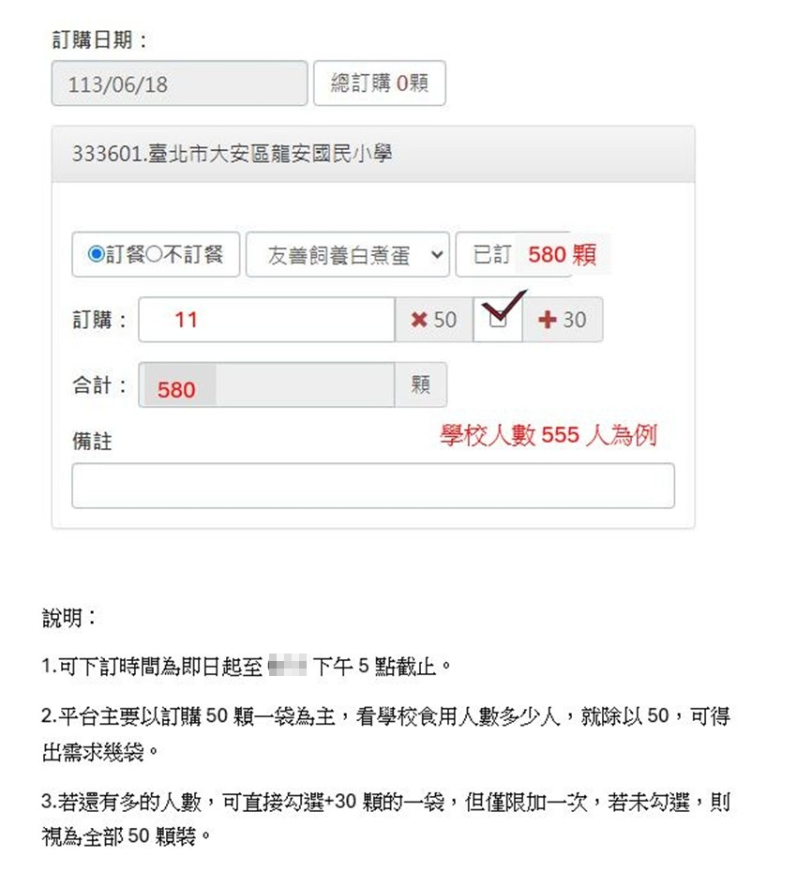

- 驗收及退換貨標準
    - 驗收程序：應驗收取得之友善飼養雞蛋製作之CAS加工水煮蛋，確認包裝、標章(示)及重量無誤後，進行清洗及烹煮。
    - 驗收標準
1. 友善飼養雞蛋之加工水煮蛋，除認明CAS標章，另將於驗收時提供友善飼養蛋源之動物福利標章(參考如附圖)或友善飼養雞蛋牧場提供之證明文件。
2. 包裝完整無破損及髒污，且標示合乎規定，不得做拆封或改包裝。
3. 顏色正常，無染色或變色。
4. 產品中不可摻雜異物（毛髮、塑膠物等）。
5. 供應日之有效期限內。
6. 冷藏蛋保存溫度7℃以下。
- 確實登載教育部「校園食材登錄平臺」：至校園食材登錄平臺(或中央主管機關指定之系統平臺)登載友善飼養雞蛋供應生食總重量，並全數供應於學校，絕不供應其他用途，如供應其他用途將依契約予以重罰。
- 學校經費核銷
(一)市立學校
所需經費編列於各校年度預算，核銷時需檢附4項文件如下，依校內會計程序核銷，核銷資料請保留五年備查。
- 由本市有機食材供應平臺系統列印之「學校應付帳款明細表」核章紙本。
- 學校(或委請團膳廠商)收受之CAS驗證標章。
- 學校(或委請團膳廠商)收受之簽收單。
- 動物福利標章或證明文件。
(二)國立及私立學校
核銷時需檢附4項文件如下，核銷資料請保留五年備查，另請依限函送本局辦理核銷。
1.由本市有機食材供應平臺系統列印之「學校應付帳款明細表」核章紙本。
2.學校(或委請團膳廠商)收受之CAS驗證標章。
3.學校(或委請團膳廠商) 收受之簽收單。
4.動物福利標章或證明文件。
- 學校經費付款
採每月付款方式辦理，由北農公司於每月3日前，提供前月份帳款清單予學校，並於每月5日就前月份帳款總額開立電子發票予學校。請學校於每月25日前將經費撥入各學校之帳戶。
- 試辦期間將蒐集各方意見，做為後續辦理參考。
- 本案說明如有未盡事宜得調整修正之，修正時亦同。

附圖、動物福利標章
友善飼養雞蛋認證由民間機構依農業部「雞蛋友善生產系統定義及指南」等規定認證，因此依其認證機構會有不同標章樣式，會提供學校及廠商其中1組友善飼養認證標章。
認證單位 | 標章樣式
台灣動物社會研究會 | 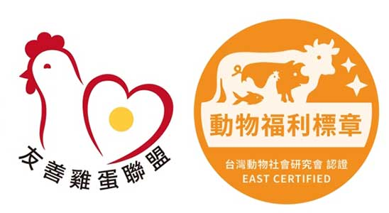
台灣農業標準學會 | 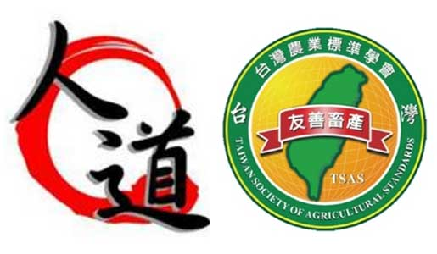
中央畜產會 | 

